
ПРОФСОЮЗ РАБОТНИКОВ  НАРОДНОГО ОБРАЗОВАНИЯ И НАУКИ РОССИЙСКОЙ ФЕДЕРАЦИИ  (ОБЩЕРОССИЙСКИЙ ПРОФСОЮЗ ОБРАЗОВАНИЯ)  СТАВРОПОЛЬСКАЯ КРАЕВАЯ ОРГАНИЗАЦИЯ  СТАВРОПОЛЬСКАЯ ГОРОДСКАЯ ОРГАНИЗАЦИЯ  ГОРОДСКОЙ КОМИТЕТ ПРОФСОЮЗА  355012, г. Ставрополь, ул. Добролюбова, д.18 каб 28  тел\факс. (8652) 262563; факс 261202  E-mail: stavrprof@mail.ru |  | Председателю первичной профсоюзной организации
№__8_ от__17.01.2018 г.__

Уважаемые коллеги!
Городской организацией профсоюза продлен договор с YOGA-WELLNESS-SPA центром «АТМА-СФЕРА» о приобретении абонементов для занятия в центре с корпоративной скидкой стоимости абонементов до 50%.
При создании группы работников-членов профсоюза образовательных организаций города в количестве до 50 человек, желающих посещать центр «АТМА-СФЕРА», возможно приобретение льготных индивидуальных абонементов на 8 занятий за 1400 рублей (стоимость одного занятия 175 рублей). Для сравнения: обычный абонемент на 8 занятий в SPA-центре стоит 2600 рублей (стоимость одного занятия 325 рублей).
Указанная льгота распространяется на работников - членов профсоюза и на членов их семей, желающих посещать центр «АТМА-СФЕРА»
Длительность одного занятия от 1 до 1,5 часов.
По приобретенным абонементам можно посещать йогу, фитнес, цигун (китайская гимнастика), а также веллнес-тренажеры (тонусные столы, прессотерапия, инфракрасное одеяло и штаны, виброплатформа, роликовые массажеры и массажные кровати). В случае занятий на веллнес-тренажерах абонемент стоимостью 1400 рублей включает в себя 4 занятия длительностью по 1,5 часа.
Центр «АТМА-СФЕРА» работает с 10 до 22 часов. Находится по адресу: ул. Ленина 393А, остановка ул. Пржевальского.
Тел: 21-76-77
Электронный адрес: atma26@mail.ru
Адрес сайта: http://atma26.ru
Уважаемые председатели первичных профсоюзных организаций образовательных учреждений, просим довести полученную информацию до членов профсоюза вашей организации.
При наличии работников-членов профсоюза и членов их семей, желающих посещать Центр «АТМА-СФЕРА», просим направить список таких работников и членов семей (при их желании заниматься в центре) в горком профсоюза до 01 февраля 2018 г. любым видом связи.
Тел/факс 26-12-02; 26-25-63
Эл. адрес: stavrprof@mail.ru

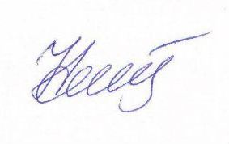
Председатель Ставропольской городской
организации профсоюза работников
народного образования и науки РФ Н.Ф.Сазыкина

Специальное предложение
от оздоровительного ЙОГА-ВЕЛЛНЕСС-СПА центра «АТМА-СФЕРА»
Перегрузки, автомобильные пробки, неправильное питание, проблемы и стрессы приводят к усталости, плохому самочувствию. Все мы испытываем потребность в хорошем отдыхе и восстановлении своих сил.
YOGA WELLNESS SPA центр « АТМА-СФЕРА» это первый на Юге России клуб с целостным подходом к здоровью
Уникальные Веллнес - тренажеры
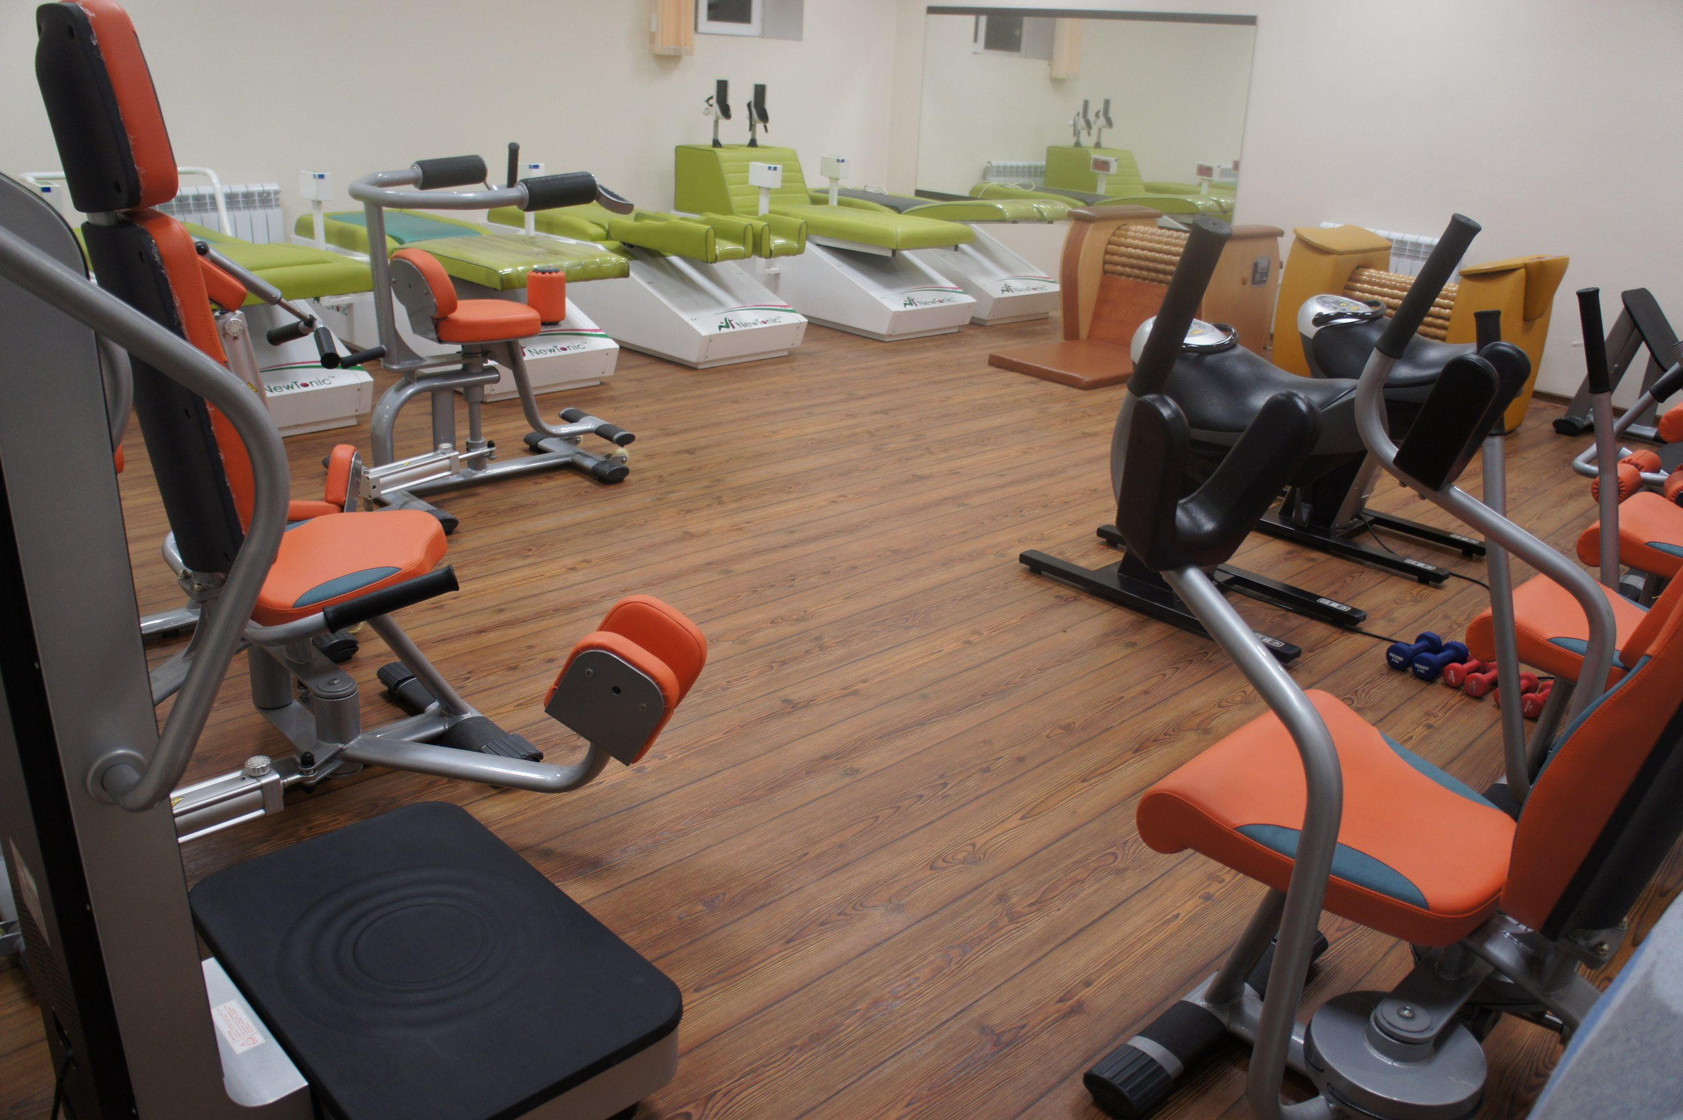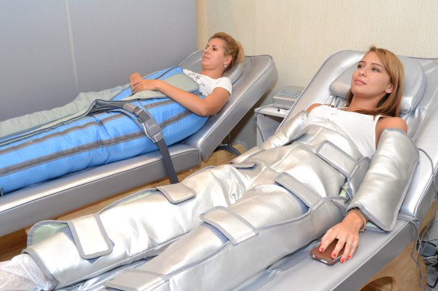
Тонусные столы, Изодинамические тренажеры с технологией «Чудеса за полчаса»
Прессотерапия , Инфракрасное одеяло и штаны, Виброплатформа, Ролликовые массажеры и массажные кровати, Массажер головы, ног и глаз
Программы «Фитнес для ленивых» «Похудей за 30 дней»
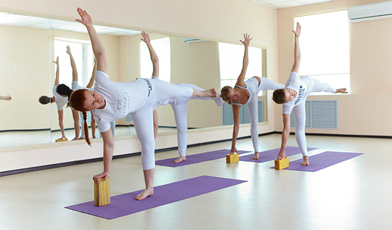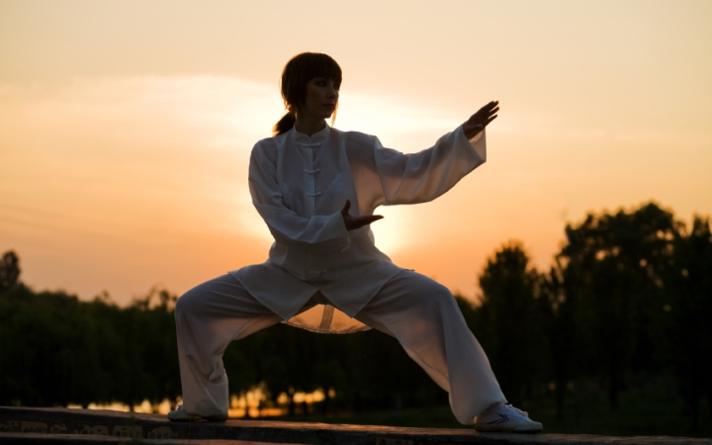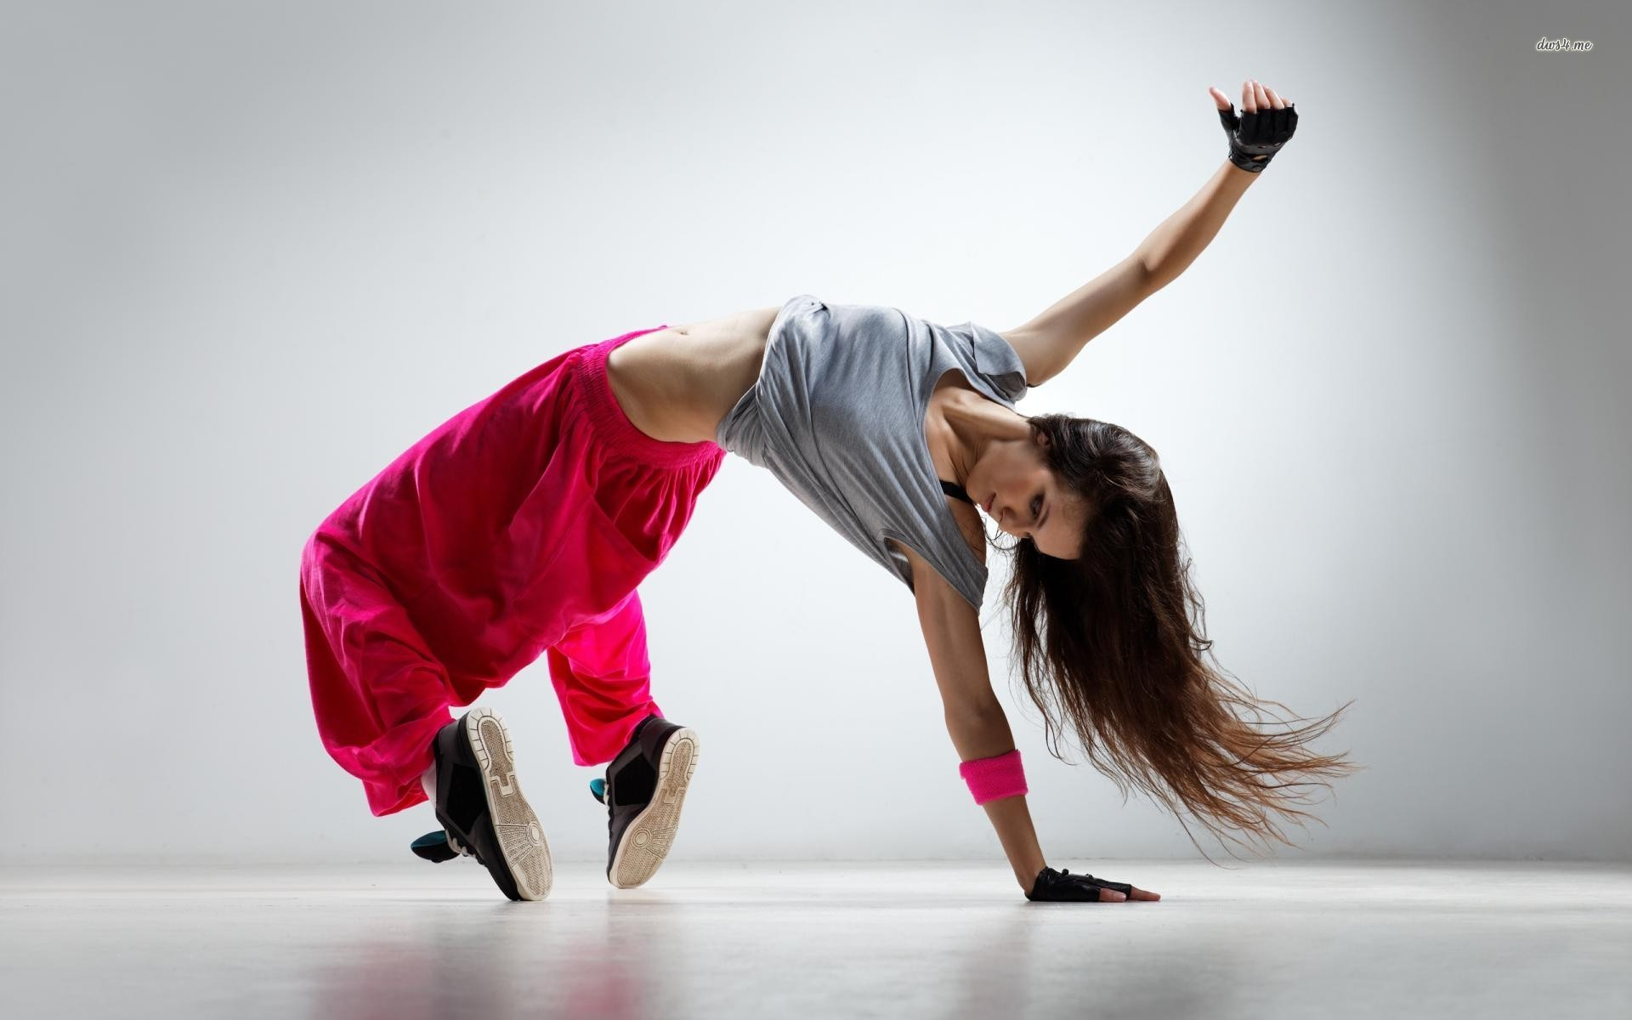
Групповые занятия
8 видов йоги 5 видов танцев Цигун Фитнес для коррекции фигуры
Более 50 спа программ, обертывания , детокс-программы, аппаратная и пульсовая диагностика
Программы «Полное очищение организма» «Здоровая спина» « Здоровые суставы» и т.д.
Косметология, парикмахер, маникюр, спа касула, кедровые бочки, японская и русская бани и финская сауна из кедра (входит в абонемент)
Подробная информация на сайте http://atma26.ru и по т. 21-76-77

АДРЕС ул. ЛЕНИНА 393А остановка Пржевальского

